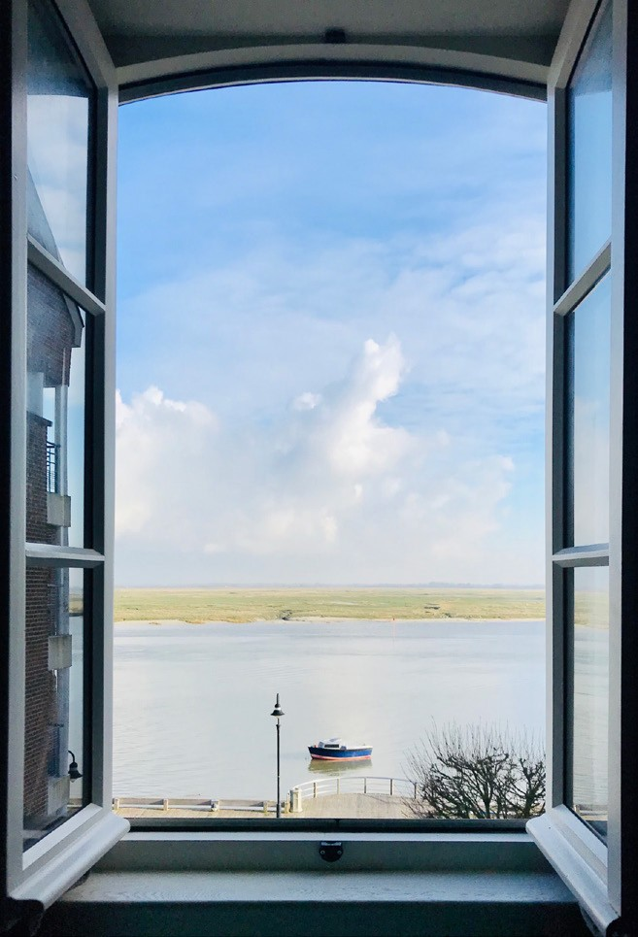Confinement
12 pistes
made in Hauts-de-France
(et prendre de nouvpeloleus rhalebitturdaevsedresveier paouurml’aiperuèsx)

d’entreprendre quoi que ce soit …
t de

I

rritabilité, moral en berne, procrastination galopante e moins en moins d’envies
Le confinement nous jette dans la spirale infernale du stress.
Et si nous décidions de considérer cette parenthèse imposée comme une opportunité ? L’opportunité de reprendre le contrôle sur ce qui est important pour nous : notre équilibre intérieur, notre santé et celle de notre tribu, du temps pour nos vraies priorités…

Voici compilées pour vous 12 pistes pratico-pratiques pour vous (re)mettre durablement sur le chemin de la félicité.

Bientôt, bientôt Cayeux-sur-Mer < Baie de Somme

Expérimenter
1.
de nouvelles techniques de relaxation

E

n huis clos dans son
chez soi avec enfants, à deux ou en solo, le confinement ébranle un équilibre déjà fragilisé par le métro-boulot-
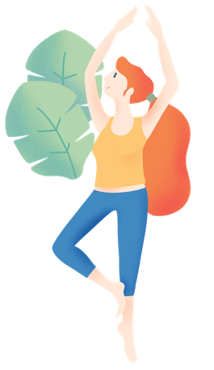
dodo trépidant de nos journées jusque-là trop pleines. Comment s’adapter au mieux quand nous sommes tous à fleur de peau, concernés par ces actualités perturbantes ? Comment gérer nos émotions dans ce contexte inédit, nous qui surréagissions jusque-là pour un simple mail en retard ?

Gardons le moral c’est le principal
! Rien que pour nos enfants déjà qui se prennent de plein fouet notre regard inquiet : essayons d’adopter une attitude positive. Comme le dit très justement Eric Emmanuel Schmit « Pourquoi
soupirer si l’on a la force de sourire
» ?

En cela le yoga, la sophrologie et la méditation viennent booster nos états d’âme positifs et nous aident à prendre conscience que nous sommes tous capables de faire face à l’inquiétude, l’incertitude. Ces techniques de relaxation nous font renouer avec une force intérieure que nous ne soupçonnions pas : notre capacité de résilience, c’est
« l’invincible été » de Camus.

Yoga, sophro et méditation se rejoignent en la pratique de la respiration comme tranquillisant en première intention puis comme fortifiant pour surpasser tout de go mental et physique.

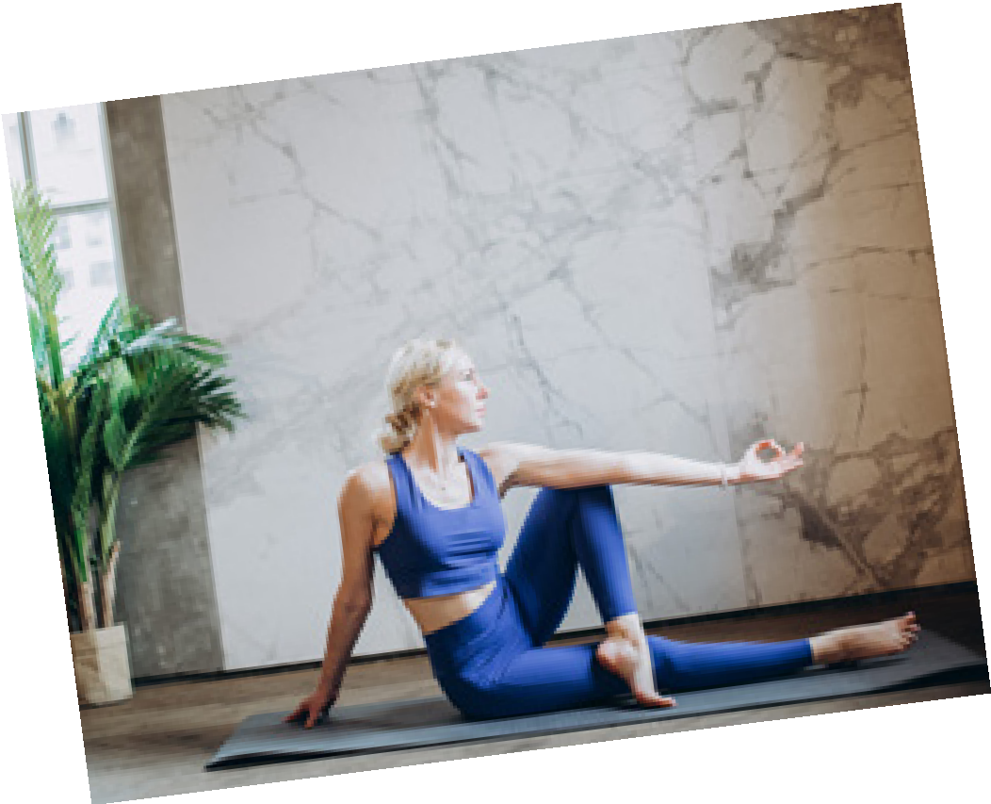
Confinement : 12 pistes pour le traverser au mieux
.... P3

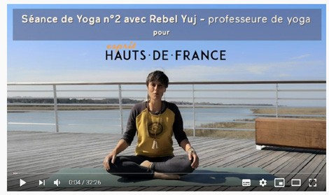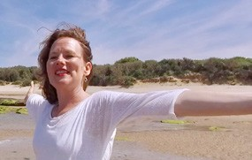

Le yoga nous assouplit le corps par des exercices dont les fameuses « postures » plus ou moins physiques. Ça tiraille ? Il nous faut alors laisser aller le souffle, grand allié de nos forces, pour accompagner l’effort et progressivement outrepasser nos limites. Un dépassement de soi d’un point de vue physique qui se traduit par une grande satisfaction personnelle, un sentiment de fierté qui fait du bien au mental et renforce notre confiance en nous.
partagent gratuitement des
séances d’initiation ici sur notre chaine Youtube Esprit Hauts-de- France

- Séance de sophrologie avec Florence Pécriaux, sophrologue à Marquise

- Séance de yoga avec Rebel Yuj, professeure de yoga au Touquet

- Séance de sophrologie avec Ingrid Rensonnet, sophrologue au Crotoy.
tout de suite ?
Des praticiens made in Hauts- de-France volent au secours de notre moral en perdition et vous
Envie de vous y mettre

Par la sophrologie, nous sommes invités à respirer autrement afin de ranimer nos petites lumières intérieures. Au rythme de l’«inspir- expir» notre corps tout entier prend conscience de ce souffle qui transforme nos tensions, les
contrôle, les dénoue et les évacue. Un excellent remède anti-stress qui agit sur la qualité de notre sommeil. Ce dont nous avons tous besoin aujourd’hui.

Quant à la méditation, avec le souffle toujours, elle nous invite à lâcher-prise sur les évènements perturbants de notre vie - notre confinement du moment par exemple - ou sur le mauvais jugement que nous avons parfois de nous-même et sur les autres. Cet exercice d’introspection nous amène à transformer nos pensées négatives en d’autres plus constructives, à relativiser, à cesser de ressasser. Les solutions émergent donc de nous-même, nous en sortons
grandi émotionnellement et intellectuellement.

Que ce soit yoga ou sophrologie, ces disciplines peuvent se pratiquer tous ensemble avec les enfants, notre moitié ou nos co-locataires de confinement. En revanche la méditation nous invite à être seul pour mieux introspecter. Alors profitons de la sieste de nos chérubins pour nous donner rendez-vous à nous-même.

Quand le corps nous parle, notre esprit réagit, l’inverse aussi se confirme, tout est question d’harmonie. Alors harmonisons, il y va de notre bien-être foi de Yogis, sophrologues et adeptes de la méditation !

reprendre le contrôle
2.
de son assiette

L

a malbouffe est liée au
manque de temps ? Le confinement peut être votre allié pour commencer à manger plus sainement.
Attention, à la maison, il est parfois difficile de se nourrir raisonnablement, tant les tentations sont grandes : armoire à biscuits et frigo à portée de main, goûters quotidiens avec les enfants, apéros virtuels avec les amis, du temps pour s’adonner à la pâtisserie tous les jours avec le prétexte de soutenir le moral des troupes pour se donner bonne conscience… D’une façon générale, le désoeuvrement et le stress nous poussent au grignotage
intempestif. En confinement, on cumule les deux
! On le sait pourtant, la nourriture a un impact

direct sur notre santé mentale, physique et psychique. « Notre nourriture fait nos cellules », disent les nutritionnistes.

Comment garder une bonne alimentation, en restant à la maison ?

Manger moins

Limitez vos courses alimentaires en fréquence et en volume. En effet, qui dit confinement dit moins de mouvement, moins de dépense énergétique et donc moins de quantité nécessaire dans vos assiettes, sous peine de prendre vite du poids. Evitez donc d’aller au magasin en pleine fringale (on achète tout dans ces cas-là !) et restez cool: ne tombez pas dans la spirale du calcul de
calories au gramme près, mais « Ecoutez votre corps et son besoin de manger pour éviter le trop plein », conseille le diététicien-nutritionniste Thierry Poitou. Attendre d’avoir faim pour passer à table, mâcher lentement pour ne pas dépasser le niveau de satiété : deux conseils de bon sens à remettre au goût du jour !

Manger mieux
Le confinement est une bonne occasion pour rééquilibrer son alimentation et préserver ses défenses immunitaires. Que privilégier ?

- les fruits et légumes frais et de saison à consommer crus pour les fibres et les vitamines,
- les antioxydants que l’on trouve dans les fruits et

» des omegas-3
- les aliments fermentés qui sont les alliés de votre microbiote (choucroute, kéfir…)
- une dizaine (pas plus !) d’amandes, noisettes, noix tant pour le bon gras que pour le magnésium…
- boire de l’eau suffisamment tout au long de la journée

légumes les plus colorés,
très verts, très rouges ou très oranges : à vous épinards, tomates et carottes !
Les bonnes adresses terroir made in Hauts-de-France pour acheter sain, local et de saison à télécharger ici
  - l’alternance des protéines animales et végétales (pois chiches, lentilles …) et pour garder nos muscles en forme, ne lésinez pas sur le « bon gras

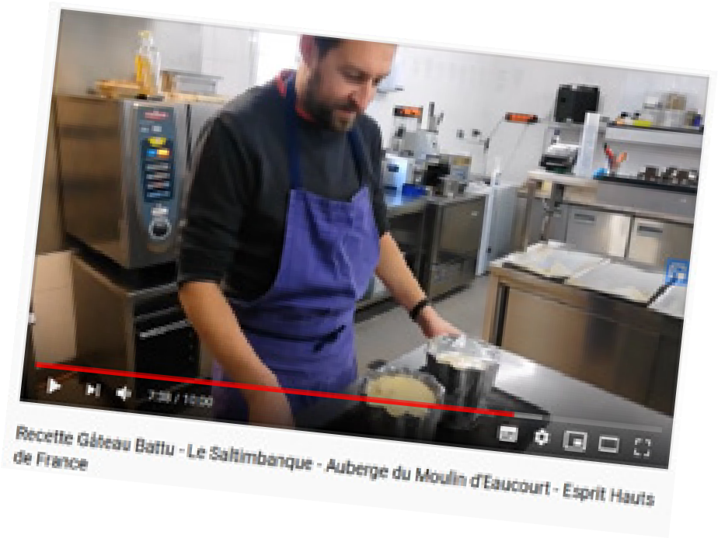Mettre la main à la pâte

Le meilleur moyen de ne pas s’ennuyer et de lutter contre le grignotage est de s’occuper l’esprit: ranger la maison, lire, jardiner si l’on peut et… cuisiner tous ensemble !

Ressortez et épluchez vos livres de recettes familiales, consultez en ligne les conseils des chefs et préparez en famille des plats équilibrés, à la portée de tous. Le pain par exemple : c’est simple à faire (300 gr de farine, 150 ml d’eau, 15 g de levure de boulanger, 1 pincée de sel), c’est tout un symbole et cela évitera de multiplier les sorties pour se rendre à la boulangerie.

Et si on commençait par une folie bien de chez nous, une fierté locale
aussi calorique qu’addictive? Le gâteau battu, par Sébastien Porquet de l’Auberge du Moulin d’Eaucourt en Baie de Somme.
A vos fourneaux ! Sébastien partage sa recette en vidéo ici

Retrouvez la recette des Sublimeurs à partir d’un panier de légumes « tout beau tout bio», distribué par le chef nordiste Florent Ladeyn

Mon Village Vacances Berck- sur-Mer propose sur sa page Facebook des ateliers cooking pour la famille, chaque mardi, vendredi et dimanche à 13h30.

Découvrez la recette de confiné de Jackie Masse, chef du restaurant La Terrasse à Fort-Mahon.

se ménager un
sommeil de qualité3.
pour un bien-être durable

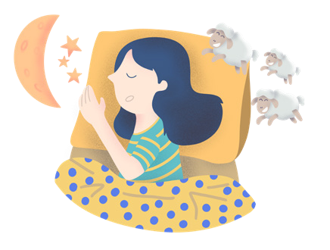
e sommeil permet la récupération physique, intervient dans la mise en place de la mémoire à long terme, dans l’apprentissage, l’hormone de croissance,
L
la régulation de l’appétit, la résistance au stress et notre système immunitaire. Le sommeil, forme la plus aboutie du repos est donc un pilier de notre équilibre. Savez- vous que les français le placent à la première place des conditions du bien-être, avant « ne pas fumer » et
« faire du sport » ?
Oui mais voilà : s’endormir instantanément, se réveiller en pleine forme … un graal inaccessible pour nombre d’entre nous, occupés que nous sommes à jongler entre urgences, obligations, déconvenues de toutes

sortes. Avec son lot de désorganisation, de perte de repères et d’inquiétude, le confinement s’ajoute à la liste. Comment préserver la qualité de sommeil qui nous permettra de tenir dans la durée et d’aider notre entourage à résister aussi ?

Dormir de tout mon saoûl. Et même de faire des siestes.
J’ai apprivoisé mon corps reposé, découvert mon esprit apaisé. J’éprouve un sentiment profond de reconnection intérieure.
Et je m’offre encore des échappées rock’n roll pour mieux apprécier le
plaisir de dormir ensuite ! »

écider de remettre de l’ordre dans nos vies de façon à prioriser nos essentiels-
D
notre sommeil et notre santé !- et s’y tenir une fois la crise passée c’est agir durablement pour notre mieux-être. En 6 points, voilà comment transformer nos existences d’homo numericus stressés :

- Dormir un minimum de 6 à 8 heures. La durée idéale de sommeil pour les adolescents est entre 8 et 10 heures et pour les adultes elle est de 6 à 9 heures. Des nuits de moins de 6 heures amoindrissent grandement nos performances de la journée. Dans la durée, elles bouleversent jusqu’à l’expression de nos gènes ( !) avec des risques de maladies à la clé.

- Respecter l’horaire du coucher et continuer à mettre son réveil le matin. La grasse matinée du dimanche est bien agréable (à
maintenir si elle fait plaisir !) mais ne suffira pas à compenser le déficit de sommeil de la semaine.

- Installer des rituels d’endormissement : douche tiède, quartier de pomme ou tasse de lait au miel après un diner léger… à chacun son truc pour signaler à nos neurones qu’il est temps de ralentir.

- Pratiquer un exercice de relaxation une fois couché pour tomber plus vite dans les bras de Morphée. La technique d’imagerie mentale (on visualise et on se concentre sur un lieu ou une situation agréable) ou une technique de respiration profonde selon la méthode du 4-7-8 par exemple : une inspiration de 4 secondes, blocage du souffle 7 secondes poumons pleins puis expiration lente par la bouche pendant 8 secondes. A répéter 4 fois.

Choisir un bon lit douillet dans une chambre calme avec une température de 18° à 19° maximum,

- Oter télé, ordi, smartphone de la chambre… D’abord parce que, c’est prouvé, leur lumière bleue perturbe la mélatonine, donc notre horloge biologique. Ensuite, parce que certaines activités –jeux vidéos, jeux de réflexion- génèrent un niveau d’activité cérébrale peu propice à l’endormissement.

Enfin, parce que dans la journée nous avons déjà eu notre lot d’informations chagrines.

Plus d’infos sur les bienfaits du sommeil sur le blog bien-être Hauts-de-France : ici

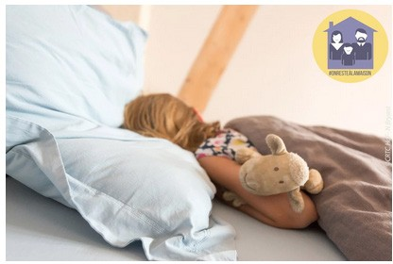

cultiver
4.
l’estime de soi
L’

estime de soi ? C’est
un sentiment d’amour profond qui doit nous porter dans les moments difficiles, une ressource fondamentale pour
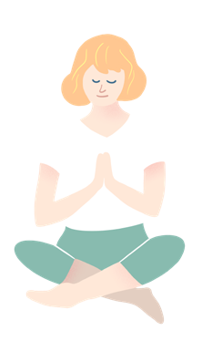
notre équilibre et notre bien-être! Mais quand tous nos repères volent en éclat, exit notre belle assurance. Voilà que s’installent l’insécurité et le doute, porte ouverte à la déprime et au cortège de nos vieux démons.

Nous sommes bien plus enclins à nous auto-dénigrer qu’à reconnaître nos qualités et nos compétences. La faute à la société plus exigeante qui impose d’être toujours plus beau et fort ? Oui mais pas que… Evoquant l’estime de soi, dans « Imparfaits, libres et heureux » Christophe André parle de
« sociomètre » résultant à la fois du regard que nous portons sur nous- même et de ce que nous imaginons être le regard des autres sur notre personne. « Je n’y arriverai jamais »
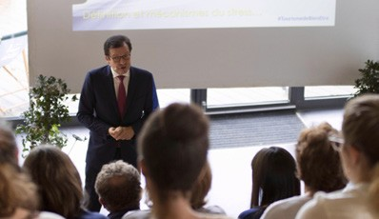
: ces jugements aussi systématiques
Retrouvez les conseils du Dr Philippe Rodet, spécialiste de la gestion du stress ici
que lapidaires déforment la réalité
de ce sociomètre. La solution est donc d’avoir le plus possible recours aux pensées rationnelles, pour contrebalancer les pensées automatiques.

Comment faire ?
Le Docteur Rodet, urgentiste spécialiste de la gestion du stress, conseille d’entretenir « un sentiment d’efficacité personnelle » en se livrant chaque soir à un exercice simple : noter dans un petit carnet divisé en deux colonnes les événements négatifs de la journée d’un côté, les événements positifs de l’autre. Remplir cette 2e colonne est un premier pas… mais on va plus loin en identifiant, parmi le positif, ce qui nous échoit personnellement. Ce qui aurait moins bien tourné si nous n’avions pas été là. Se concentrer sur ces points avant de ce coucher est un puissant moteur de l’estime de soi et un puissant levier anti-stress !

pratiquer une
5.
activité physique
modérée et régulière

ien dans son corps, bien dans sa tête ! On le sait, l’activité physique régulière est bonne pour la santé. Pour rester en forme et garder le moral, l’OMS préconise 10 000 pas par jour, soit entre une et
B
deux heures de marche quotidienne à 5km/h environ. Comment faire quand les règles du confinement restreignent nos sorties en nombre et en durée ?

Rassurez-vous, des solutions existent pour
«bouger chez soi » et lutter contre la sédentarité qui nous guette.

Voici trois manières de garder une activité physique modérée régulière… que vous pourrez adopter définitivement une fois déconfinés :

  - Les tâches ménagères : pour entretenir la maison (ça aussi c’est bon pour le moral) et s’entretenir soi-même.
Tous ensemble, car ce n’est pas uniquement l’apanage de maman, et en musique, car c’est bien plus entraînant pour passer l’aspirateur ou laver les vitres.

- Le sport indoor : pour évacuer le mauvais stress et retrouver la ligne au sortir de l’hiver.
Seul, en duo ou avec les enfants, reproduisez dans la bonne humeur les exercices des coachs sportifs en ligne. Gymnastique douce, renforcement musculaire, séance cardio… Au choix, 30 minutes par jour suffisent.
- Le sport outdoor : pour ne plus tourner en rond et élargir son horizon, en ville ou à la campagne, prenez l’air !
Seul de préférence, 1 heure par jour et à moins d’1 km de chez vous, à vous la marche lente ou nordique ou la séance de running plus active. En chemin, mettez vos sens en éveil et constatez comme la nature est plus belle que jamais !

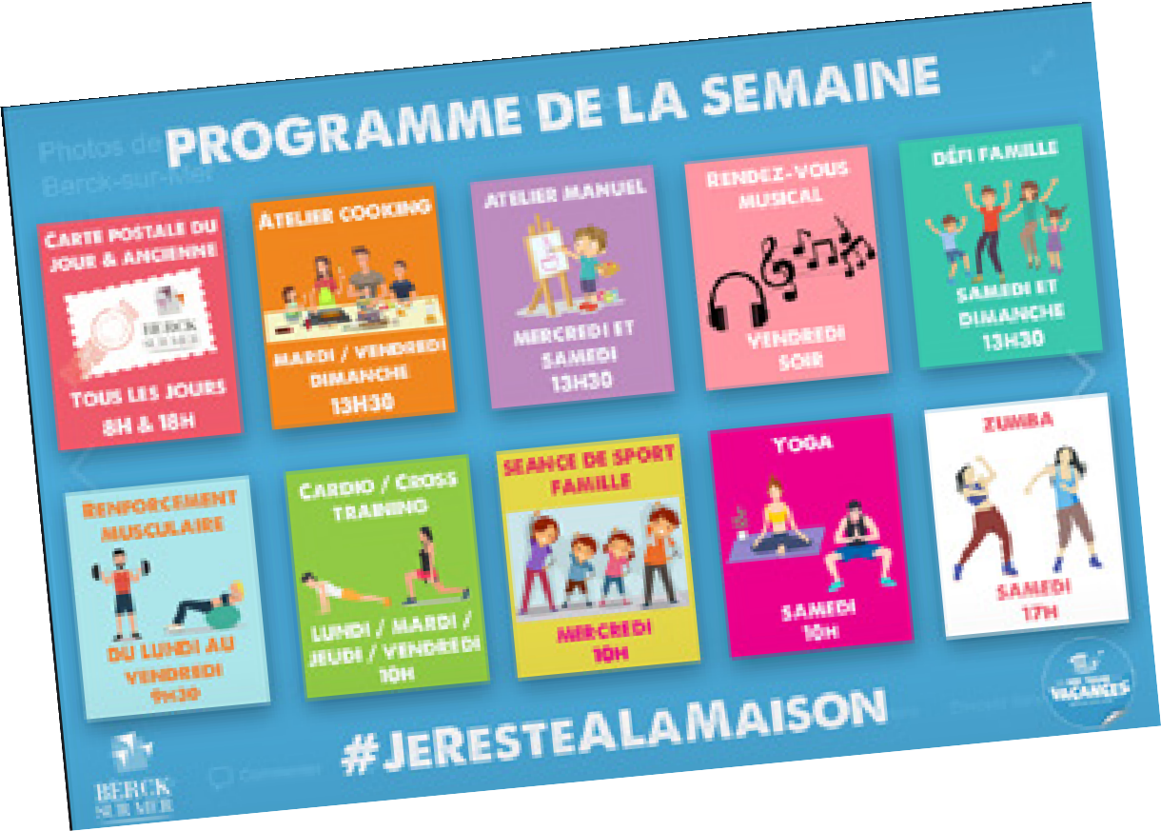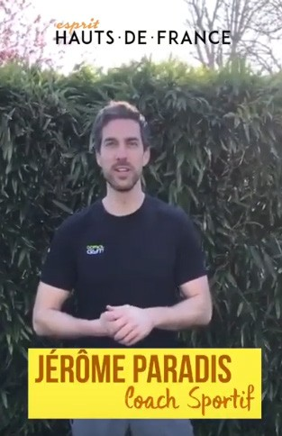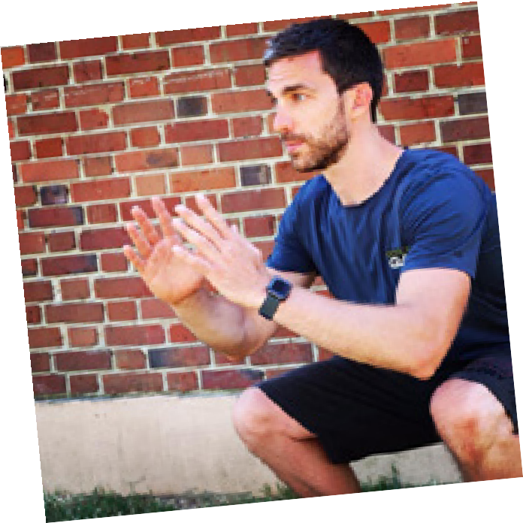Des coaches made in Hauts-de- France se sont mis en 4 pour vous aider à garder la forme.

Séance de training facile ici avec Jérôme Paradis

Programme #JeResteALaMaison avec Mon Village Vacances Berck- sur-Mer

Et même une séance spéciale Ados (si si, 30 mn de calme..) proposée par Saint-Omer avec SolèneYoga

Un dossier de 24 pages de
balades inédites pour savourer les
bienfaits de la marche
dans le magazine
Esprit Hauts-de-France

qui vient de paraître

Faîtes-vous du bien
Je m’abonne gratuitement

partager des
6.
activités avec les enfants
pour célébrer la famille

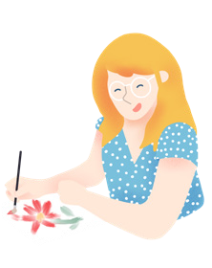
ccuper les enfants toute la journée, c’est La question du moment
O
s u r t o u t si vous souhait e z
qu’ils ne deviennent pas addict aux tablettes ! L’atelier créatif en famille est un excellent dérivatif qui permet de surcroît de resserrer les liens familiaux. Parfois vous vous sentirez dépassé par l’imagination de vos petits et la qualité de leurs « œuvres » alors que vous, éduqué dans le rationnel, tentez avec application de rivaliser avec
eux. Un beau défi familial en perspective qui sera, sans nul doute, la source de fous-rires
et de joies partagées! Que ce soit le tricot, la couture, l’art de cuisiner ou le dessin, les activités manuelles ont des effets bénéfiques multiples : relaxation, apaisement, stimulation du développement cognitif, meilleure coordination entre les sens. Vous occupez les mains pour vous occuper l’esprit. A plusieurs, c’est plus drôle ! Vous avez l’impression qu’au lieu d’avoir un seul cerveau vous en avez plusieurs !

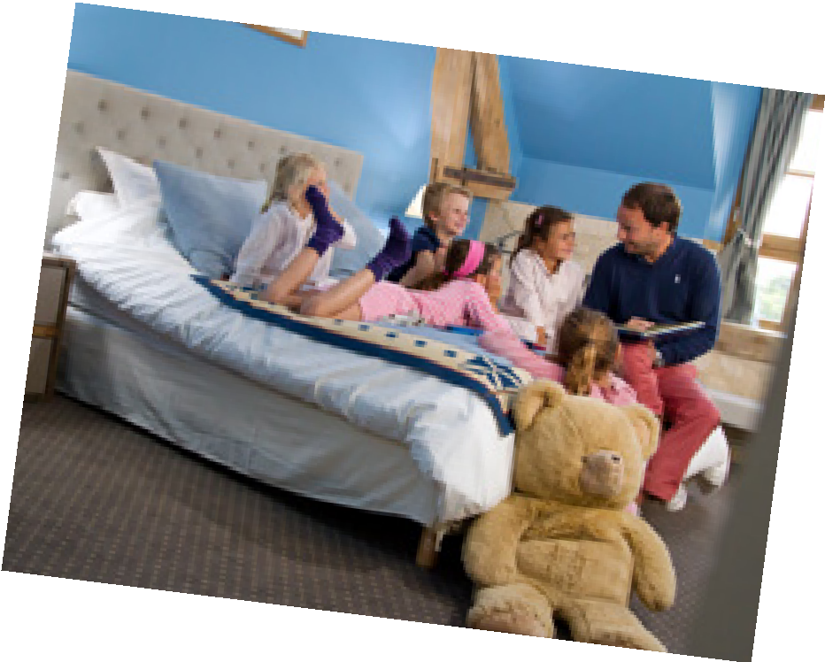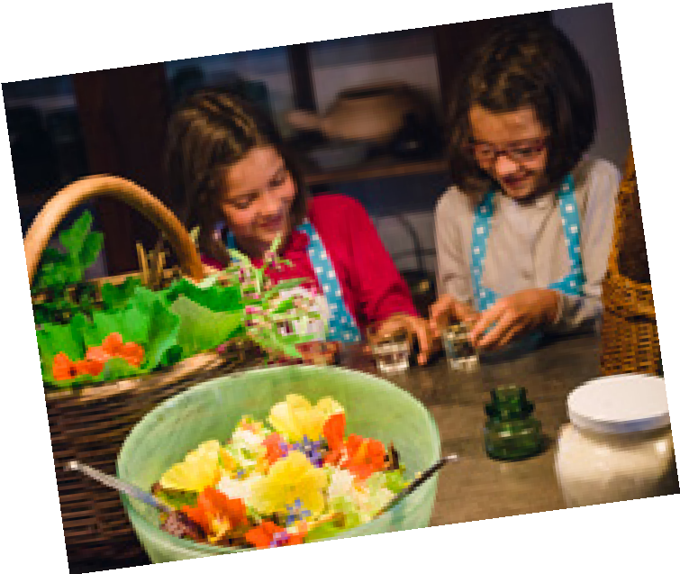

La culture vous donne des rendez-vous ludiques !

Fermés mais toujours là, les musées rivalisent d’ingéniosité pour vous accompagner. Ils s’invitent chez vous ou vous donnent des rendez- vous réguliers. Le Louvre-Lens a déployé des trésors de créativité! Par exemple, « Les dictées d’Alice» (enfants de + 10 ans) à réaliser, par étape par étape. Vous allez découvrir une déesse romaine, un paysage, une fresque de la Galerie du Temps, de façon ludique. Vous trouverez sur le site du Louvre- Lens pléthores de propositions telles que, par exemple, « Ecoutez une peinture » avec Nathalie et Loraine ou encore, pour les plus de 12 ans, « Les confinés de la Galerie du Temps ». N’hésitez pas à poster vos œuvres, l’équipe du musée les attend avec impatience.

Des énigmes à résoudre au Palais des Beaux-Arts de Lille sur twitter sous le titre « JouonsAlamaison », avec l’image d’une œuvre floutée et des indices. La créativité passe
aussi par les méninges !

Des tutoriels très pédagogiques et ludiques proposés par le LaM sur leur site ou sur #CultureChezNous #LaMatHome : un atelier magique pour dessiner comme les peintres de l’Art Brut, apprendre à créer une lanterne lumineuse inspirée de l’univers de William Kentridge, faire le portrait de votre grand- mère comme Pablo Picasso, créez une joyeuse procession inspirée des oeuvres de William Kentridge !

Rendez-vous quotidien au Musée de Flandre via Facebook du lundi au dimanche avec un bonus le vendredi soir sous la forme d’un conte inspiré d’une œuvre par Cindy, la médiatrice du musée, à savourer en famille !

Et votre nouveau compagnon de jeu, le Dragon de Calais ? Il est bien sage à l’abri mais il ne vous a pas oubliés ! Pénétrez dans l’univers
du Dragon pour un moment de magie sur Facebook. Des planches à colorier inspirées des dessins de Stephan Muntaner n’attendent que vous pour s’animer ! Le dragon des mers et celui des airs, en attendant les autres, ne manquent pas de poésie et parleront à votre imaginaire. A vos crayons de couleur ! Vous pourrez partager avec la Compagnie du Dragon vos plus belles réalisations sur leurs réseaux sociaux.

Télécharger le Dragon de Calais à colorier ici

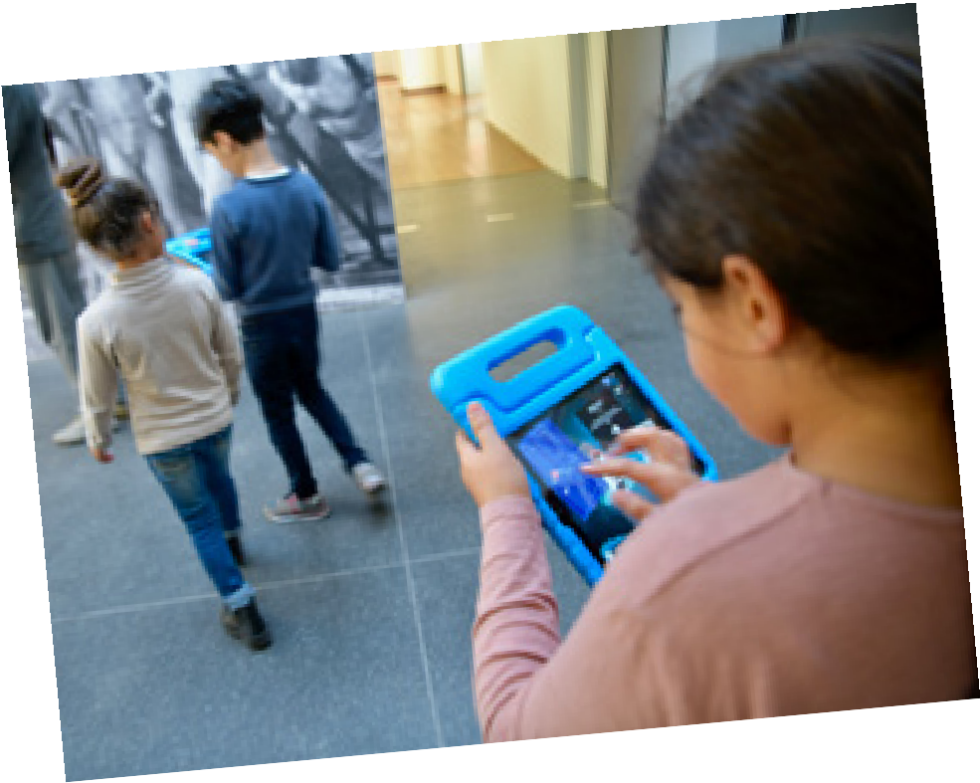

structurer ses journées pour garder le rythme
7.

et l’entrain

l n’y a pas de recette miracle mais de grands principes à appliquer pour garder une routine structurée. Le premier ? Bien commencer la journée ! Se lever à heure fixe, se doucher, s’habiller comme si l’on allait au bureau, aérer la maison, faire
I
son lit « cela indique au cerveau que la nuit
est finie ».

Ensuite ? Planifier les créneaux de la journée: pour les courses, l’exercice physique, les tâches domestiques, les repas … et même pour les loisirs. En télétravail, s’astreindre à un horaire de début et se fixer un horaire de fin. La journée doit être remplie ET organisée avec des rituels forts de passage d’un temps à un autre. Traîner en pyjama est bien tentant, mais cette non exigence envers soi envoie à notre insu au cerveau un signal d’inefficacité personnelle qui obère notre estime de soi. Ça
engage mal la journée du lendemain !

Comment cadrer la journée des enfants ? Les enfants aussi ont besoin d’un cadre et d’horaires: l’organisation calmera le stress de la perte de repère. Quelques jours leur seront d’ailleurs nécessaires pour s’adapter à ce mode de vie confiné qui ne ressemble ni au quotidien, ni aux vacances : tout le monde est à la maison mais les adultes sont à moitié disponibles et sous tension, jonglant entre « l’école » et leur boulot. Tâchons tout d’abord de ne pas tout imposer : certaines activités de la journée peuvent être choisies de concert, l’heure de la récré par exemple ! Il est important qu’ils puissent se projeter dans un rythme avec un début et une fin, pour garder leur enthousiasme. Parce que la perspective de faire des exercices toute la journée, c’est indigeste pour tout le monde !

« Les rituels de passage, de type jour/nuit, ouvert/fermé ou début/fin, rythment nos journées et donnent un cadre rassurant : on a l’impression de maîtriser sa vie, ce qui est reconnu comme un levier de bonheur »,
explique Isalou Regen, auteure de La magie du matin

garder le
8.
lien social
pour garder
le moral

’homme est un animal social ! En cette période d’isolement forcé nos échanges foisonnent et s’intensifient même, parce que le confinement amène à réfléchir davantage à ce qu’il est essentiel de préserver : la famille, les amis, les
L
relations de voisinage, les collègues de travail… le lien social est vital, indispensable à notre équilibre psychique !

Les applications numériques n’ont jamais eu autant la cote : elles se téléchargent à gogo traduisant notre besoin de maintenir le lien. Nos relations deviennent virtuelles en groupe ou pas, rassemblant les proches par écran interposé d’un bout à l’autre de la ville ou depuis les antipodes : au moment où nous nous sentons plus fragiles, nous avons besoin d’exprimer un soutien réciproque. Alors tous les moyens sont bons pour partager ensemble de nécessaires plaisirs de vivre.

Quand la famille se retrouve confinée aux quatre coins de la France, les pensées vont d’abord aux aînés. Facilitez les contacts et montrez l’exemple pour qu’enfants et petits-enfants multiplient les appels vers les plus âgés : c’est l’école de l’empathie et de la solidarité ! Et pour le peu que papy et mamy soient un tantinet
branchés alors tout le monde se régalera des discussions enflammées sur le WhatsApp familial et ces rendez-vous attendus avec impatience rythmeront la journée de chacun. Par ces instants de retrouvailles virtuelles… La vie reprend son cours.

Les amis non plus ne se perdent pas de vue, ils approfondissent même leur relation en invitant les plus fêtards à des apéros, les amusettes à des jeux de société, quant aux musiciens c’est concert pour tout le monde…. Tout cela à distance, en live sur Facetime, bonheur ! L’appli house party leur permet même d’être 8. Quant à nos ados, dans leur microcosme toujours, ils préfèrent le TchatVidéo de groupe.

Et puis il y a l’humour ! Toutes les blagues, canulars mêlés de conseils pratiques du plus sérieux aux plus loufoques, montages vidéos hilarants qui circulent à tout va : rire et partager les meilleurs gags pour faire rire, voilà une attention qui fait du bien tant à l’expéditeur qu’au destinataire ! L’humour apparaît comme une issue salutaire, voire salvatrice ; tout peut se prendre avec légèreté et sérieux à la fois. Si un message peut réconforter ne serait-ce qu’une seule personne, ne nous privons pas de l’envoyer.

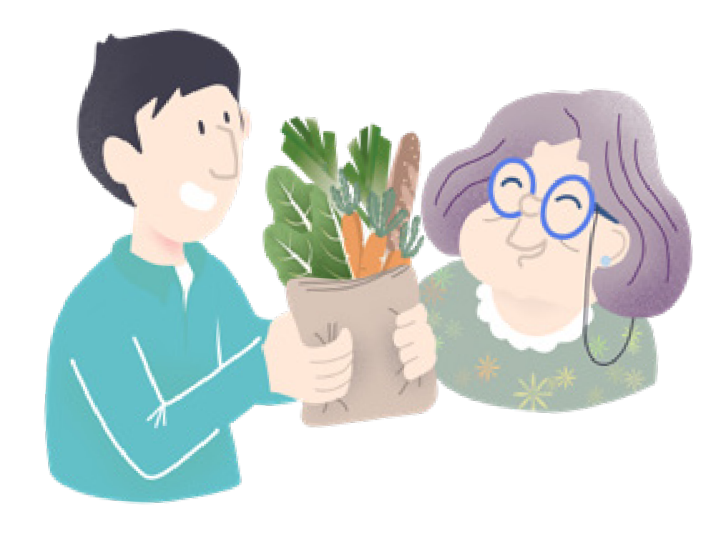
agir
9.
utile et solidaire

uelle leçon retiendrons-nous de l’épreuve que nous traversons? En sortirons-nous grandis et plus sages ? « Il nous faudra répondre à notre véritable vocation, qui n’est pas de
Q
produire et de consommer jusqu’à la fin de nos vies, mais d’aimer, d’admirer et de prendre soin de la vie sous toutes ses formes », affirme Pierre Rabhi. Force est
de constater –et
ou L’Oréal à Caudry qui se lancent dans la production de gel hydroalcoolique.

Des entreprises textiles - Norlinge à Nieppe, Mouna à Roubaix, Lemahieu à Lille - relancent leurs machines à tisser et adaptent leurs process, fières de mettre leur savoir-faire séculaire au service de la production de masques.
A Autrêches, L’Hermitage, un tiers-lieu pionnier
en économie
solidaire fait

c’est rassurant- que tout de suite des initiatives ont fleuri de toutes parts, exprimant ce que l’humanité a de plus beau : la compassion et la solidarité.
« Faites le bien, par petits bouts, là où vous êtes ; car ce sont tous ces petits bouts de bien,
une fois assemblés,
qui transforment le monde. »

Desmond Tutu
le « MUR »
(pour Minimum U n i v e r s a l R e s p i r a t o r ) , un dispositif
de respiration artificiel d’urgence, low tech et opensource. Dans

Dans les Hauts-de-France où l’on sait particulièrement ce que générosité et solidarité veut dire, nombre de petites et grandes entreprises se sont mobilisées rapidement: c’est Givenchy à Beauvais, Tereos le géant sucrier d’Origny-Sainte-Benoîte, Lillers et Nesle,
un tout autre registre : la société roubaisienne Comclever a pensé aux seniors en mettant gratuitement à disposition des EHPADS de son secteur plusieurs de ses compagnons virtuels robotisés (baptisés Cutii). Son souhait ? Rompre leur solitude et leur permettre de rester en lien avec leurs proches !

Au-delà des entreprises, nous avons-nous aussi un rôle à jouer, même si nos déplacements sont réglementés…
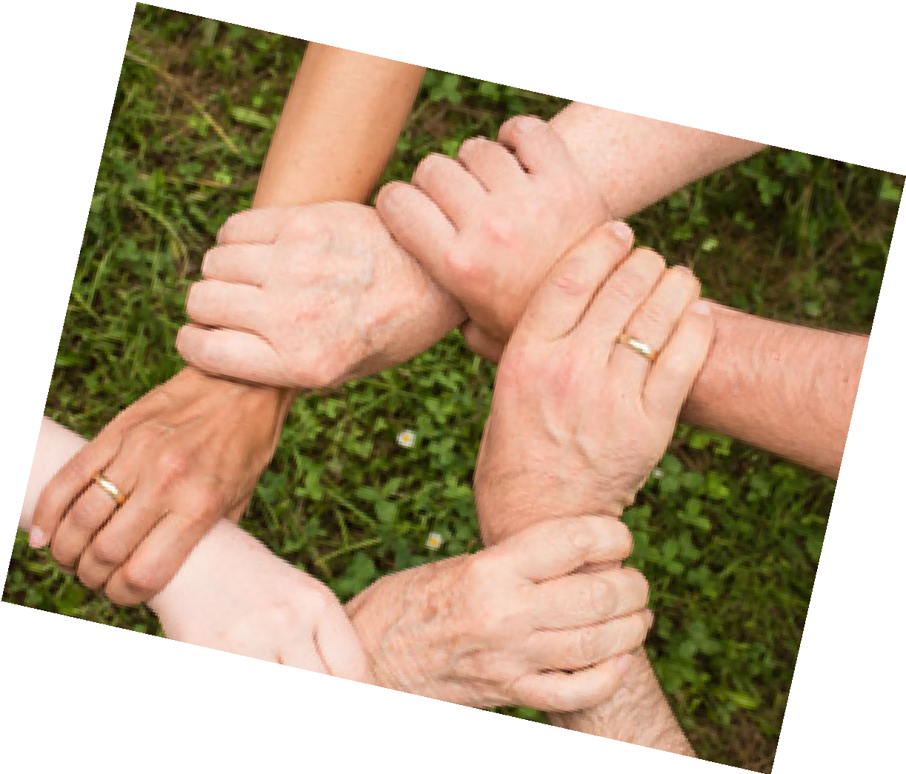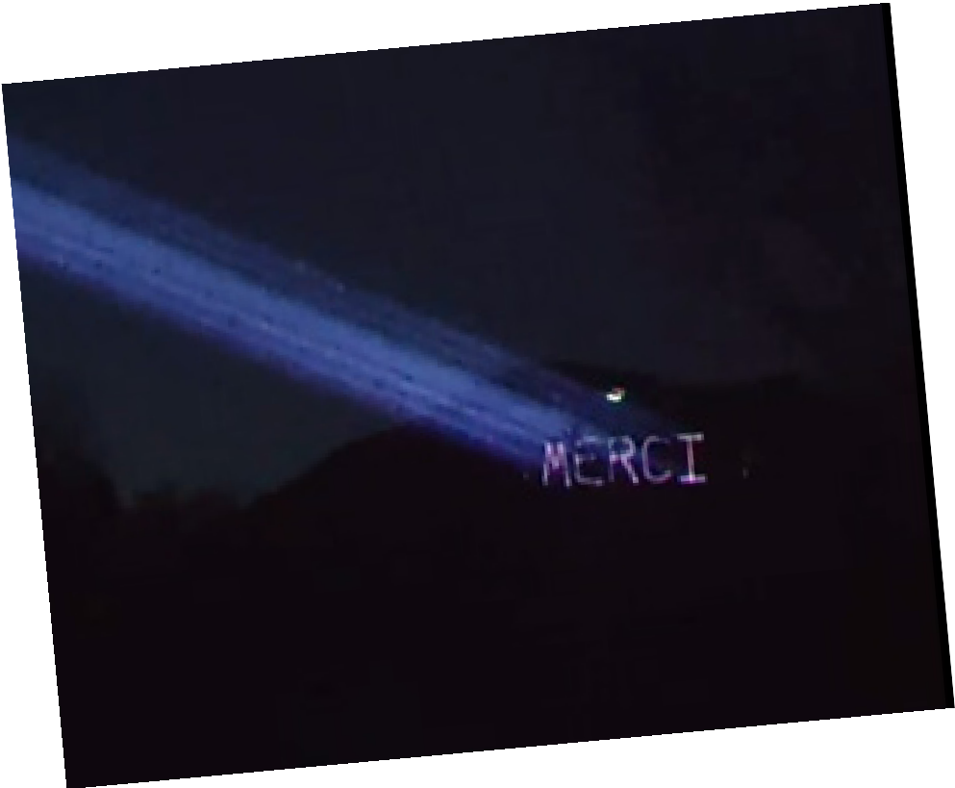Etre utile et solidaire, c’est privilégier par exemple les producteurs locaux, non loin de chez nous, pour nos achats (et au moins, on mange sain, maison et de saison), c’est prendre soin de nos voisins âgés en leur déposant ce dont ils ont besoin sur leur pas de porte, c’est mettre à disposition gracieusement un logement inoccupé au personnel soignant, c’est prendre des nouvelles des personnes les plus isolées (une simple conversation quotidienne peut faire du bien à beaucoup qui n’ont ni famille, ni amis…), c’est aussi utiliser nos doigts de fée pour confectionner des masques en tissu, à l’image de toutes ces couturières (dont les costumières du spectacle Son et Lumière d’Ailly sur Noye !) qui se sont déjà mises à
l’œuvre depuis plusieurs jours.

L’élan de solidarité, c’est aussi ces
40 000 candidatures recueillies en quelques heures pour aider les agriculteurs et bien sûr, ce qui est devenu le rendez-vous national à ne pas louper. Surtout avec les enfants : « A 20h, on applaudit les équipes médicales, ça fait un bien fou, on est ensemble». La gratitude est un excellent anti-stress…

« Ca fait du bien de faire du bien»… Altruisme égoïste ou pas, on se rapproche sans doute ce que Pierre Rabbhi appelle « la véritable vocation de l’homme »: aimer et prendre soin de la vie sous toutes ses formes.

Enfin, tout le monde le répète en boucle, mais mine de rien, la façon la plus simple d’aider tout le monde, c’est aussi de rester à la maison et de ne sortir que si
c’est nécessaire. Parce que c’est ensemble sans sortir qu’on pourra s’en sortir.

Plus d’initiatives solidaires made in Hauts-de-France ici

trier
pour s’alléger

Q
10.

uand le printemps fait son
apparition, vous êtes pris d’une frénésie de rangement pour faire place nette. Cette année, mettez à profit cette période entre
parenthèses, pour mettre le nez dans votre bibliothèque que vous voyez tous les jours sans même y prêter attention tout comme
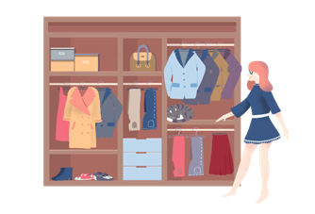
les objets qui vous entourent, sans parler de votre garde-robe ! En plus, trier c’est bon pour le moral. Le psychologue clinicien et psychanalyste Olivier Douville vous y incite d’ailleurs car « ranger revient à refuser de se laisser envahir par le chaos et la confusion ». Et puis il y a
un peu de feng shui là- dessous : l’énergie circule mieux dans une maison désencombrée, comme dans notre tête quand on en a chassé les idées parasites. Alors lâchez- vous !

Inévitablement vous allez vous poser des questions
presque métaphysiques ! Vous devez décider du sort que vous allez réserver à l’objet, au livre, au vêtement ou aux chaussures que vous avez en mains. Et là l’émotion vous gagne ! C’est Le livre qui vous a suivi pendant toutes vos études mais celui d’à côté, c’est justement celui que vos parents vous ont offert pour votre anniversaire, il y a quelques années… Ah non pas cette robe, c’est justement celle qui vous a porté bonheur et ces chaussures que vous aviez oubliées au fond de votre placard, vous ne pouvez pas les donner car elles vont certainement redevenir à la mode !

Vous l’avez compris, trier n’est pas si simple ! Il

faut souvent faire face à son passé, et décider de
son avenir et se libérer de ses émotions qui vous encombrent pour place à de nouvelles aventures. Pour reprendre le contrôle de votre vie et goûter au sentiment de liberté, suivons les conseils de Marie Kando, cette jeune japonaise créatrice de la méthode konMari (tout est là https://konmari. com/) est connue dans le monde entier pour faire du rangement un principe de vie qui associe au geste du tri la sérénité.

Tout d’abord, il s’agit de faire un pacte avec vous- même si vous êtes prêt à ce triple engagement :
celui de se lancer, d’aller jusqu’au bout et celui de poursuivre. Ne vous faites pas d’illusion, il faut que vous comptiez au moins 7 jours pour arriver à un résultat tangible. Cette activité peut se partager avec mari et enfants ( à partir de 3 ans) dans la bonne humeur et va certainement, resserrer vos liens familiaux. Faites
des sacs avec ce qui est à donner en premier lieu et
pensez aux ressourceries! Transformer ce moment en jeu du tri pour prendre soin de la planète est une attention écologique à laquelle les enfants seront très sensibles.

Dernier conseil quand vous avez un doute, prenez l’objet entre vos mains « Si vous ressentez un sentiment positif ou un sentiment de zenitude, il faut le garder. Sinon, dehors ! ».

Vous allez non seulement libérer de la place dans l’espace de vie et surtout vous libérer l’esprit, alléger votre mental.

opérer
11.
un sain retour à soi

onfiné, vous voilà en face à face avec vous-même. Jusqu’à présent vous avez fui ce rendez-vous avec de « bons » prétextes : votre vie trépidante, un quotidien stressant, l’impression de
C
toujours courir après le temps !

Et puis ce temps si précieux s’est mis soudain en lévitation. .. Et si vous en profitiez pour retrouver cette harmonie avec vous- même qui s’est échappée depuis si longtemps? L’introspection est une bonne méthode pour s’évader… A l’intérieur de soi quand on ne peut pas le faire à l’extérieur ; l’espace est tout aussi grand! Laissez-vous guider dans ce «Connais-toi toi-même
», cher à Socrate, qui va vous reconnecter avec vos émotions.
La méditation en pleine conscience : une réponse pour accéder à soi. Comme l’énonce Delphine Henry qui exerce dans les Flandres, la méditation de pleine conscience a pour philosophie de « Porter son attention à l’instant
présent, moment après moment, sans attente et dans le non-jugement ».
Un petit vademecum pour vous aider ? Tout d’abord, et c’est essentiel, il convient que vous ayez décidé d’explorer votre monde intérieur. Ensuite, choisissez, chez vous, le cadre idéal, celui qui vous inspire le plus, le moment propice et assurez-vous de ne pas être dérangé. Ce sera votre espace- temps, votre espace intérieur dans lequel vous viendrez faire votre retraite tous les jours si besoin.

Commencez par vous rappeler des moments authentiques de plaisir, prenez conscience du flux incessant de vos pensées, des images liées au désir. Vous atteignez un état de flow, c’est-à-dire un état où vous êtes pleinement dans l’instant présent, sans analyser, sans pensées négatives. Votre mental n’intervient plus, vous êtes en phase avec vous-même.
vos atouts car vous en avez plus que vous ne le soupçonnez! Allez-y progressivement et commencez par ce qui vous paraît le plus simple. La règle est d’aboutir à chaque fois à une proposition de changement.

Evidemment, cette pratique est comme un sport et nécessite de la pratiquer régulièrement pour « ouvrir vos espaces personnels ».
in Hauts-de-France
Le Docteur Philippe Rodet nous accompagne régulièrement de ses conseils ici ; il recommande la lecture qui a le pouvoir de vous plonger presque de façon hypnotique dans un autre monde. Un moyen simple de s’évader et de faire travailler ses neurones !
D’autres pistes made
Et n’oubliez pas, toujours conseillé
par le Docteur Rodet, de remplir tous les jours votre petit carnet avec les plus et les moins de la journée et de vous endormir en vous rappelant vos petites conquêtes du jour !

Une lecture méditative pour terminer l’évasion intérieure ? C’est ce que propose le musée de Flandre à Cassel avec comme support un tableau du musée. C’est tous les jeudis soir! Sur un texte de Marie Montet, Sandrine Vézilier, Directrice du musée, vous emmène dans un autre monde…

In v es ti gu e z votre passé et posez-vous
« La connaissance de soi, le muscle de votre bonheur »

Un sentiment de joie, un bar om è tr e

les questions basiques du genre : quelles ont été mes erreurs les plus récurrentes ? Comment ai-je réussi à réaliser mes objectifs ? Quelles sont mes failles ? Quel plaisir m’ont procuré mes succès?

Examinez les situations qui vous créent de l’angoisse, cernez vos vides tout en gardant une attitude bienveillante envers vous-même trouver les solutions à mettre en place en ayant au préalable identifié vos forces et
considéré comme « le taux vibratoire de l’âme » devrait vous envahir au bout de quelques séances !
Si vous craignez de vous disperser, testez la Roue de la Vie que vous trouvez facilement sur internet avec des tutoriels sur YouTube. Cet exercice de 10 mn vous aidera à vous poser les bonnes questions.

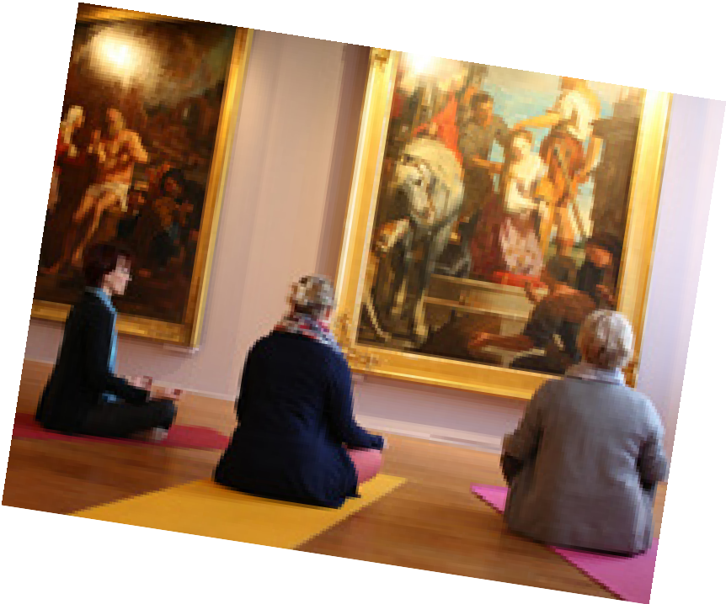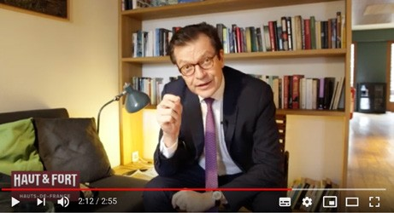

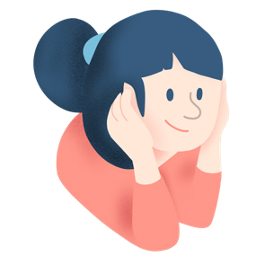
Rêver
12.

à l’après

C
onfinés depuis des semaines,
notre vie tourne au ralenti… Nous observons l’arrivée des beaux jours par la fenêtre et écoutons les oiseaux chanter, comme si rien n’avait changé. Frustrante mais
nécessaire, cette situation qui a transformé
Sans doute aurons-nous envie de renouer
avec l’enfant intérieur redécouvert pendant cette parenthèse hors du temps, enfoui sous le robot de productivité… renouer avec la spontanéité, l’insouciance, les plaisirs simples, l’attention à l’autre et la liberté !

nos habitudes
nous aura a u s s i transformés nous-mêmes.

Et même si le jour du retour
« En te levant le matin,
rappelle-toi combien précieux est le privilège de vivre, de respirer, d’être heureux. »

Marc Aurèle
Fermez les yeux
et imaginez…
un nouveau monde s’offre à vous. C’est un peu comme une seconde naissance…Une

à la normale est encore loin, il est bon de rêver à ce que nous ferons après… Faire des projets, c’est bon pour le moral ! Mais quel projet ?
sensation de bien-être vous envahit, vous avez le sentiment de revivre, de respirer pleinement à nouveau, vous vous sentez léger.

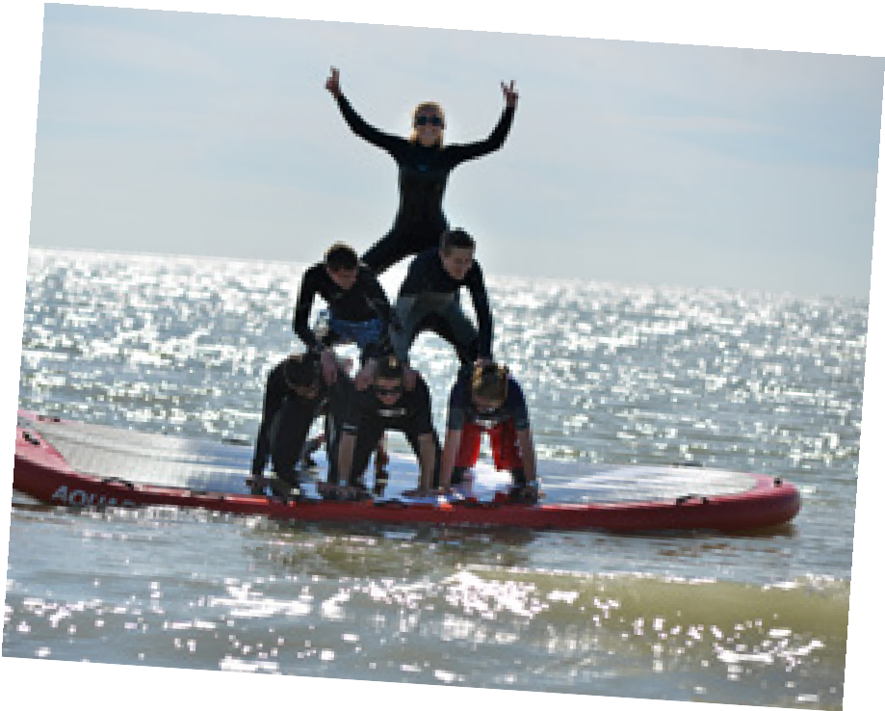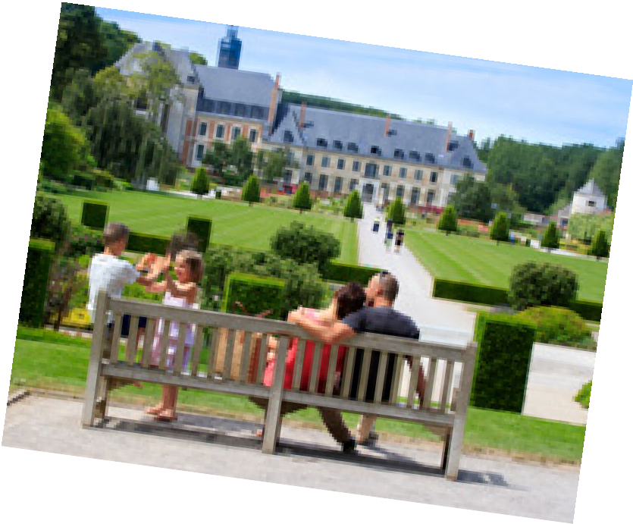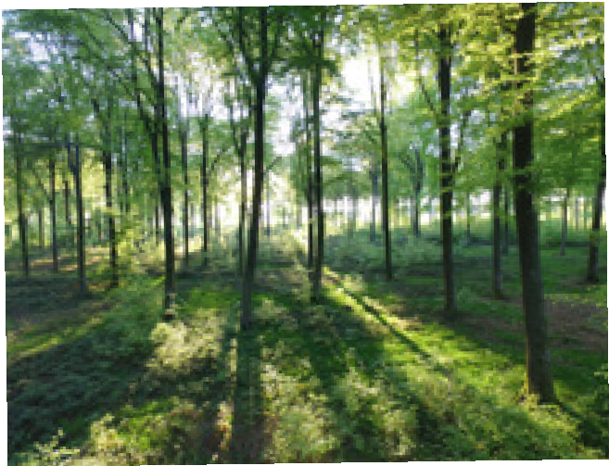Bientôt, bientôt… !!!
du
Bain de forêt, au calme…

Que ferons-nous donc de cette liberté recouvrée ? Des retrouvailles tout d’abord, avec les membres de la tribu éparpillée, puis avec des amis proches avant de se re-frotter à un monde plus large. Rêvons de soirées joyeuses, de repas partagés au cours bon repas… au restaurant parce que nous aurons tous cuisiné pendant des semaines ! A nous aussi, enfin, les horizons larges, les paysages en cinémascope, les ciels immenses de la baie de Somme…
ives

On a besoin de hauteur, de grandiose et d’infini, de lumière iridescente, de pieds nus dans le sable d’écorce sous les doigts, de balades qui durent aussi longtemps qu’on veut, de terrasses ensoleillées, d’expos non virtuelles… Pour les plus sportifs, l’heure sera venue de reprendre votre activité préférée à temps plein: du paddle à l’ascension de terril en passant par le longe-côte… C’est à volonté !!!! Et surtout…vous pourrez enfin penser à vous, à vous faire plaisir et à vous faire chouchouter, car vous l’aurez bien mérité ! Pourquoi ne pas vous programmer un long week-end en
amoureux (Spa avec vue ? Ou cabane perchée?) avec en prime LA balade sophro en forêt pour mettre en œuvre la technique de relaxation découverte pendant le confinement et qui vous a ouverts à vos mondes intérieurs … Une bonne nouvelle : tout cela, tout ce qui nous manque, nous allons pouvoir le re-découvrir à deux pas de chez nous, sans traverser la planète !

Certes, nous n’en sommes pas encore là… mais le jour venu, post-confinement, nous allons savourer chaque instant… avec un truc en plus: nous serons fiers d’avoir traversé un contexte inédit et d’en être ressortis encore plus forts et plus soudés.

Notre bonus tout spécial :

2 dessins inédits (merci Jean-Luc !) à colorier pour faire rêver les enfants aussi.
Prêt à imprimer : la Baie de Somme et les arbres des forêts de #ChezNous

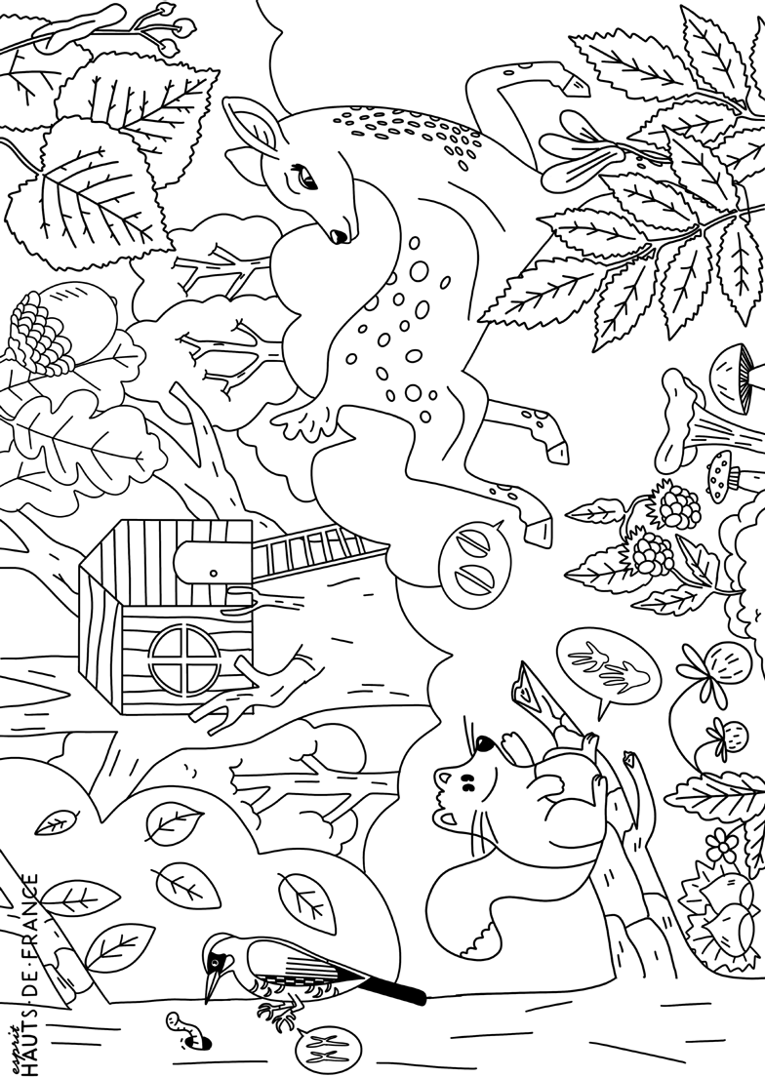

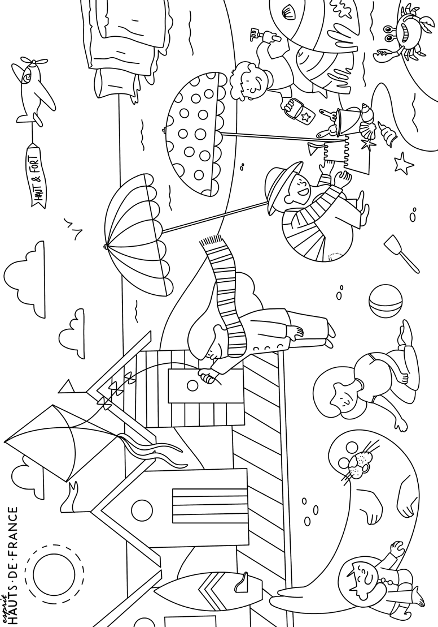

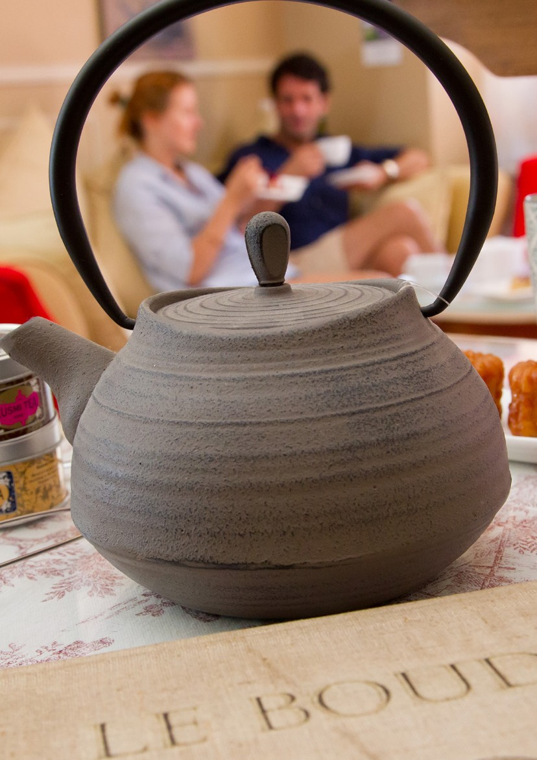
#OnPenseAVous
Confinés ? Retrouvez-nous sur

www.weekend-esprithautsdefrance.com
Blog bien-être Hauts-de-France / spécial confinement

Partagez vos émotions avec #hautetfort
© Conception et rédaction : Mission Attractivité Hauts-de-France - Comité régional du Tourisme et des Congrès
Crédits photo: IG/Romain_chnr, B Teissèdre, N Bryant, S. Bouilland, T Hénin, A-S Flament, Tibo.org, J-L Verbrugghe, Caspar Minski, Musée de Flandre, Musée La Piscine, Pexels.
Plus d’infos sur le site www.hautetfort-hautsdefrance.com

